МИНИСТЕРСТВО НАУКИ И ВЫСШЕГО ОБРАЗОВАНИЯ
РОССИЙСКОЙ ФЕДЕРАЦИИ
Федеральное государственное бюджетное образовательное учреждение
высшего образования
«КУБАНСКИЙ ГОСУДАРСТВЕННЫЙ УНИВЕРСИТЕТ»
(ФГБОУ ВО «КубГУ»)

Факультет компьютерных технологий и прикладной математики

Кафедра вычислительных технологий

ОТЧЁТ ПО ВЫПОЛНЕНИЮ ЛАБОРАТОРНОЙ РАБОТЫ № 5
по дисциплине "Технологии автоматизации программирования"

Работу выполнил_____________________________________К.А.Корнилов

Направление подготовки 02.03.04 Фундаментальная информатика и
информационные технологии

канд. тех. наук _______________________________________А.Н. Полетайкин

Тема: Тома, сети и переменные окружения Docker.
Цель: Изучение способов хранения данных в контейнерах Docker, освоение принципов и средств работы с томами, сетями и переменными окружения Docker.
Задание
- Выполнить логирование HTTP-подключений: записывать время подключения и IP-адрес клиента.
- Обеспечить запись логов в текстовый файл. Путь к файлу задать через переменную окружения, созданную с использованием Docker Compose.
- Собрать образ приложения и загрузить его на Docker Hub.
- При помощи Docker Compose расположить файл лога в папке хоста, подключённой через bind mount; задать переменную окружения с путём к этой папке внутри контейнера; HTML-шаблоны разместить в томе Docker, подключённом из файловой системы хоста.
- Создать сеть с названием по фамилии студента в латинской транскрипции. Подключить контейнер к сети с адресацией 10.20.[номер варианта].0/24.
- В репозитории labs создать каталог lab5 с файлами работы и отчётом. Выполнить commit и push в удалённый репозиторий.

Ход выполнения работы

- Проверка работы с томами Docker по методичке

Работа выполняется на виртуальной машине Debian под пользователем murlock. Согласно отчёту лабораторной №1 используется вариант №6. Команды Docker выполняются с правами администратора.
До выполнения основного задания проверены примеры работы с томами, сетями и переменными окружения из разделов 4.5.4–4.5.8 методички. Результаты этих проверок приведены далее; изменения приложения MedTracker относятся к основному заданию и описаны начиная с пункта 5.
Создан том my_volume, просмотрены список томов и сведения о нём. Затем том подключён к контейнеру Alpine по пути /data. Результат представлен на рисунке 1.

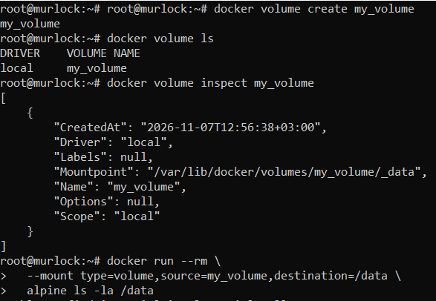
Рисунок 1 – Создание, просмотр и подключение тома my_volume

После завершения контейнера том удалён командой docker volume rm my_volume. Повторный просмотр списка подтвердил удаление. Результат представлен на рисунке 2.

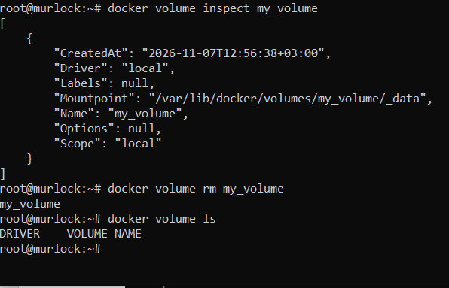
Рисунок 2 – Удаление тома my_volume

- Проверка подключения папки хоста по методичке

На хосте создана папка /html1 с файлом index.html. В Compose-файле эта папка подключена к /var/www/html контейнера Apache через bind mount. Контейнер запущен командой docker compose up -d; запрос curl к порту 8080 вернул текст из файла хоста. Результат представлен на рисунке 3.

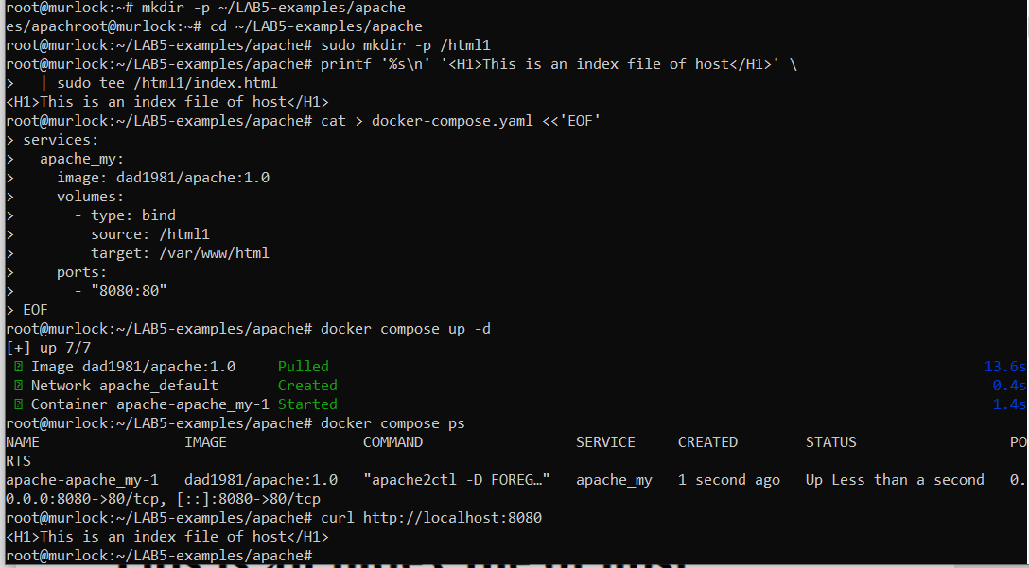
Рисунок 3 – Запуск Apache с папкой хоста, подключённой через bind mount

- Проверка работы с сетями Docker по методичке

Командой docker network create создана сеть test_bridge. Команда inspect показала её параметры, затем сеть удалена. Результат представлен на рисунке 4.

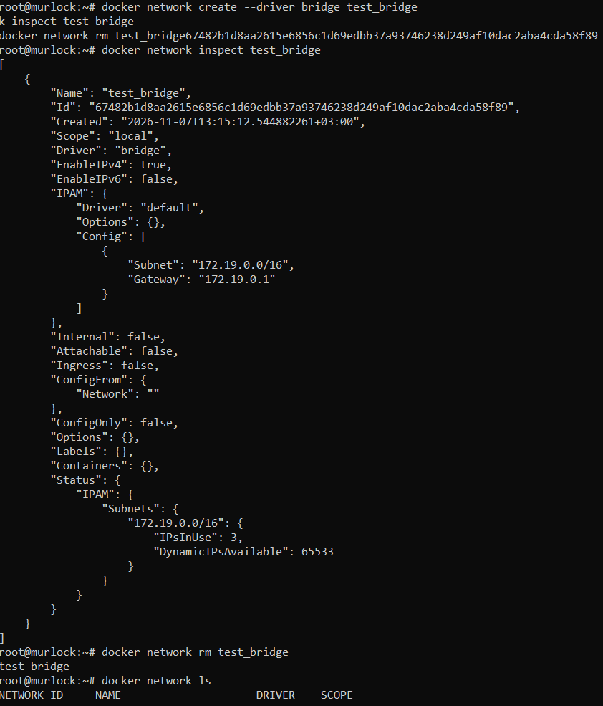
Рисунок 4 – Создание, просмотр и удаление сети test_bridge

Для MySQL и Tomcat подготовлен Compose-файл с общей bridge-сетью vpcbr. Контейнерам заданы адреса 10.5.0.5 и 10.5.0.6. Результат представлен на рисунке 5.

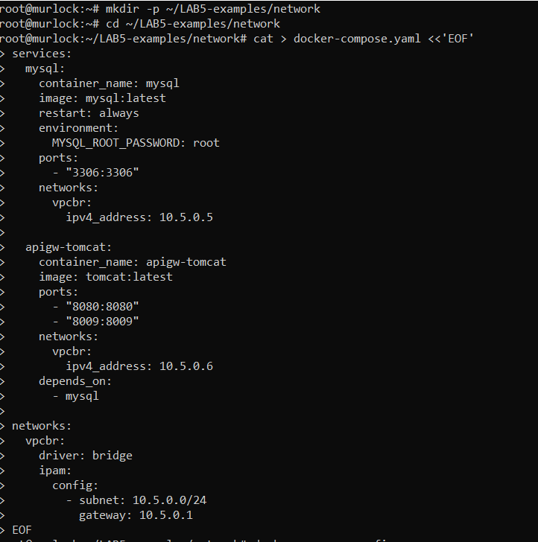
Рисунок 5 – Compose-файл с сетью vpcbr для MySQL и Tomcat

После запуска просмотрены список контейнеров и параметры созданной сети network_vpcbr. Результат представлен на рисунке 6.

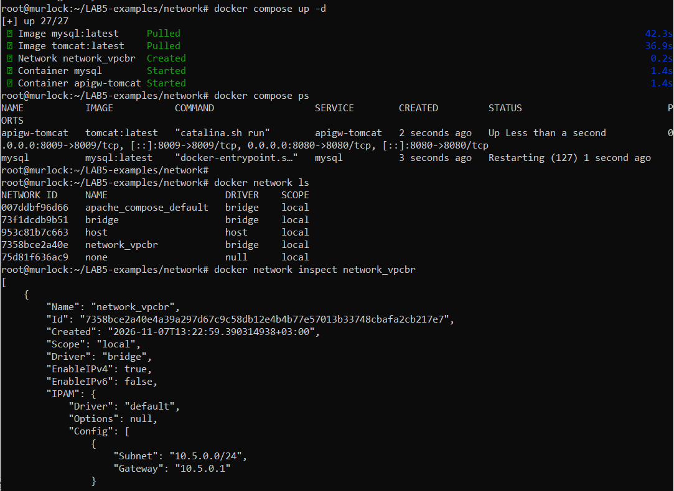
Рисунок 6 – Запуск контейнеров и просмотр сети network_vpcbr

Команда docker inspect подтвердила назначение адресов обоим контейнерам. После проверки выполнена команда docker compose down. Результат представлен на рисунке 7.

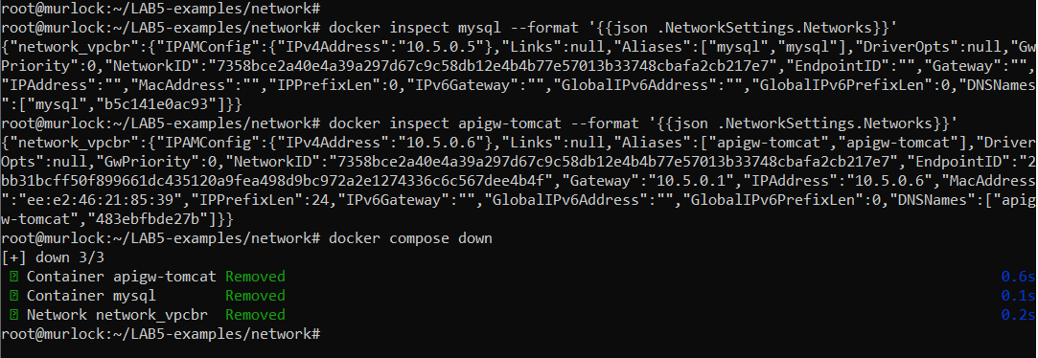
Рисунок 7 – Проверка IP-адресов контейнеров и остановка примера

- Проверка переменных окружения по методичке

В Dockerfile добавлены инструкции ARG APP_ENV=production и ENV APP_ENV. При обычной сборке получено значение production, при передаче --build-arg — staging. Параметр -e при запуске переопределил значение на development. Результат представлен на рисунке 8.

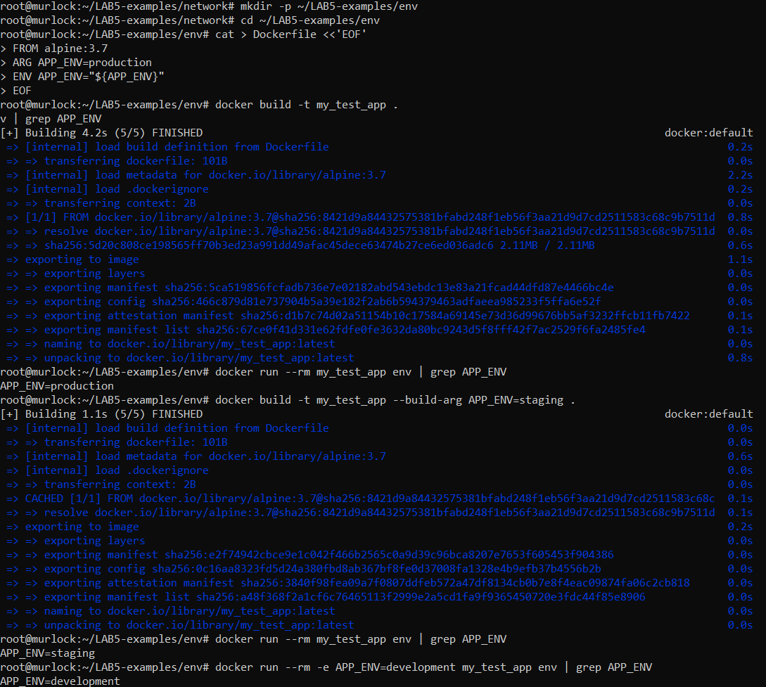
Рисунок 8 – Сборка образа и переопределение переменной APP_ENV

- Основное задание: логирование HTTP-подключений в MedTracker

Приложение из лабораторной №4 модифицировано: в начало цепочки middleware добавлен HttpAccessLogMiddleware. Он записывает время с часовым поясом, IP клиента, метод HTTP, путь и статус ответа. IP берётся из REMOTE_ADDR. Параметры запроса в журнал не включаются.
В настройках Django путь к папке читается из LOG_DIR, а путь к файлу — из LOG_FILE. Через Compose передаются значения /app/logs и /app/logs/http.log. Для записи настроен файловый обработчик Python logging с кодировкой UTF-8.
Образ лабораторной №4 уже содержит приложение и зависимости. Новый Dockerfile использует его как основу и заменяет только два изменённых файла. Каталог medtracker_app является контекстом сборки Compose: вложенные каталоги analyses и medtracker соответствуют структуре Django-приложения и позволяют скопировать middleware.py и settings.py по нужным путям внутри образа.
Файл Dockerfile представлен на рисунке 9.

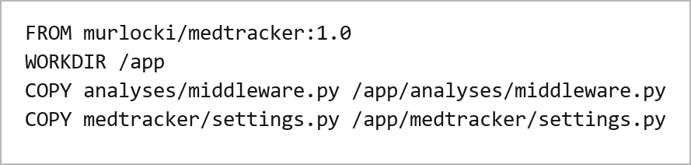
Рисунок 9 – Файл Dockerfile

- Настройка томов и сети через Docker Compose

Папка logs подключена через bind mount к /app/logs. Для шаблонов создан именованный том lab5_templates: драйвер local с параметрами type=none и o=bind связывает его с папкой /home/murlock/labs/lab5/templates. В контейнере шаблоны доступны по пути /app/analyses/templates только для чтения.
Сеть названа kornilov по фамилии студента. Для варианта №6 задана подсеть 10.20.6.0/24, шлюз 10.20.6.1 и адрес контейнера 10.20.6.10. Конфигурация Docker Compose показана на следующих рисунках.
Файл docker-compose.yaml: настройка сервиса (часть 1) представлен на рисунке 10.

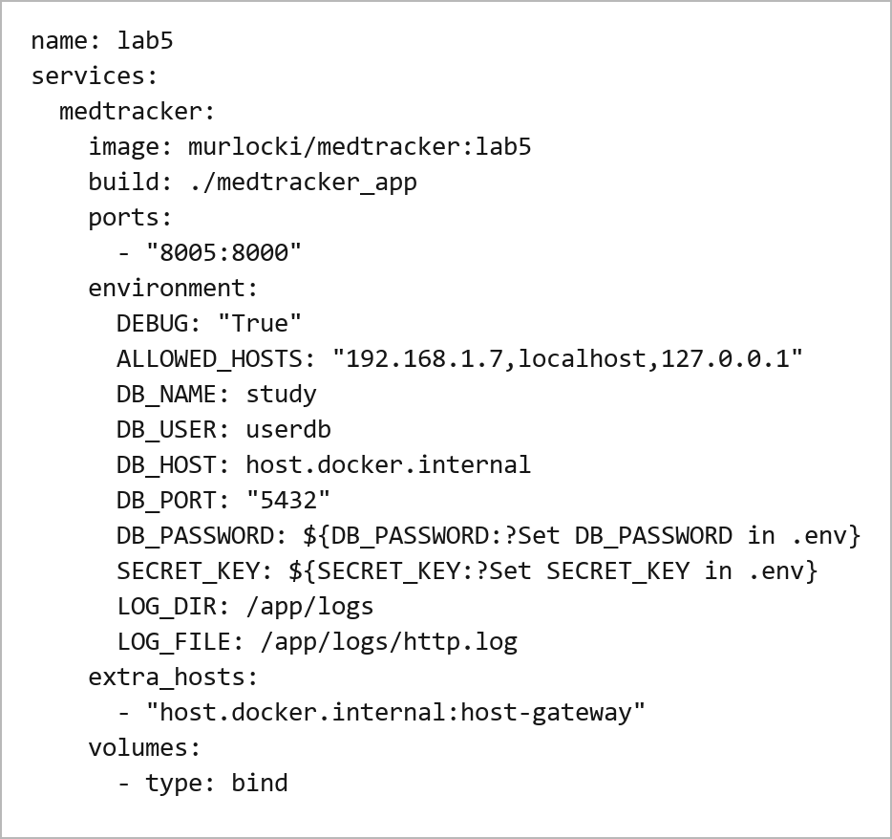
Рисунок 10 – Файл docker-compose.yaml: настройка сервиса (часть 1)

Файл docker-compose.yaml: настройка сервиса (часть 2) представлен на рисунке 11.

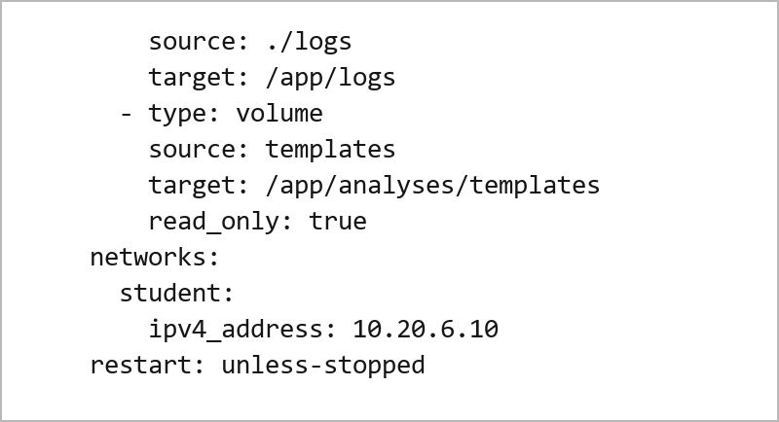
Рисунок 11 – Файл docker-compose.yaml: настройка сервиса (часть 2)

Файл docker-compose.yaml: том и сеть представлен на рисунке 12.

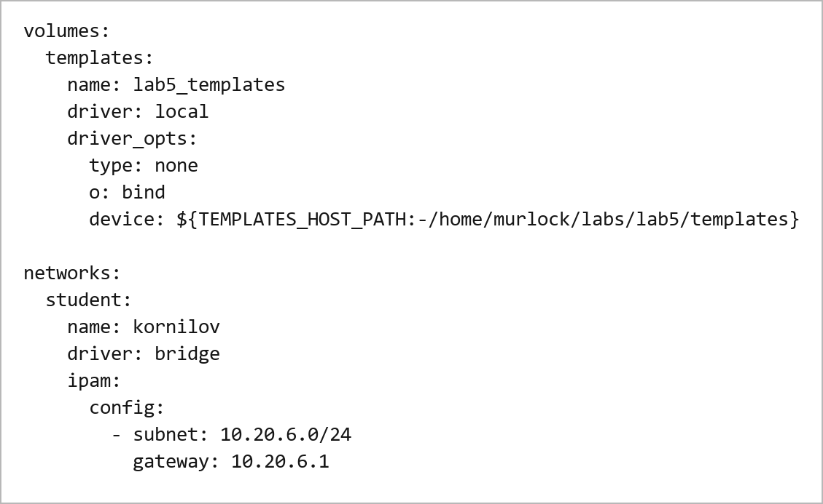
Рисунок 12 – Файл docker-compose.yaml: том и сеть

PostgreSQL сохранена на хосте Debian. В pg_hba.conf разрешён доступ из новой подсети к базе study пользователю userdb; после изменения конфигурация PostgreSQL перечитана.
Фрагмент pg_hba.conf для доступа из сети контейнера представлен на рисунке 13.


Рисунок 13 – Фрагмент pg_hba.conf для доступа из сети контейнера

- Сборка, публикация и проверка приложения

Образ собран и опубликован с тегом murlocki/medtracker:lab5. Затем контейнер запущен через Docker Compose.
Команды сборки, публикации и запуска приложения представлены на рисунке 14.


Рисунок 14 – Команды сборки, публикации и запуска приложения

В Docker Hub отображаются имя пользователя murlocki, репозиторий medtracker и тег lab5. Результат представлен на рисунке 15.

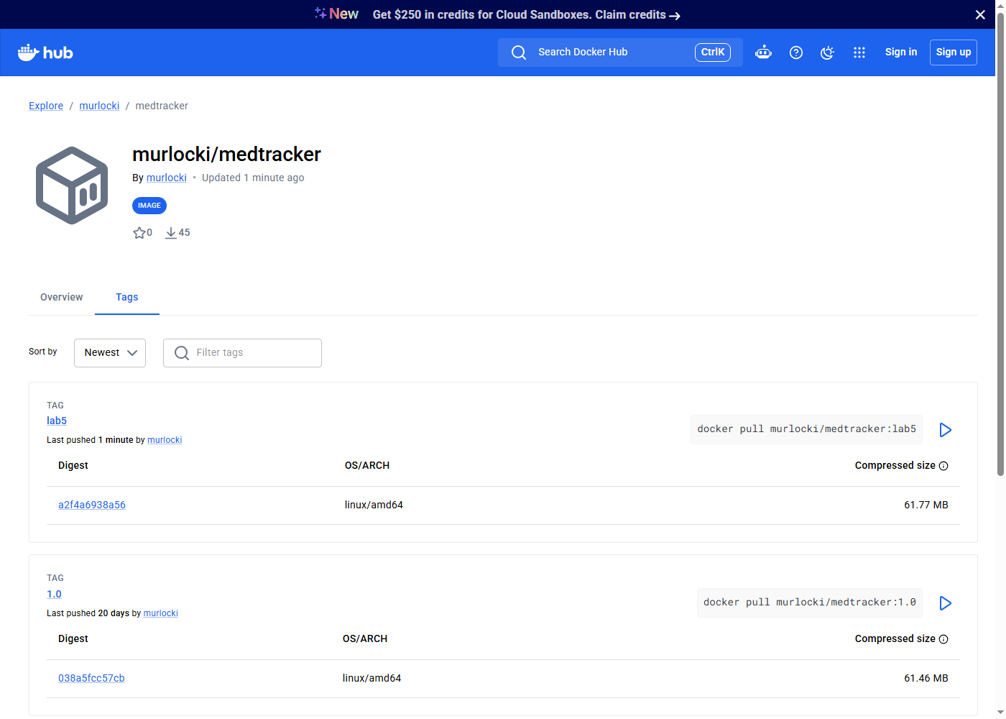
Рисунок 15 – Образ MedTracker с тегом lab5 в Docker Hub

Приложение открывается по адресу http://192.168.1.7:8005/. Страница входа отвечает HTTP 200. Результат представлен на рисунке 16. Запрос с основной машины записан в журнал с IP-адресом 192.168.1.3.

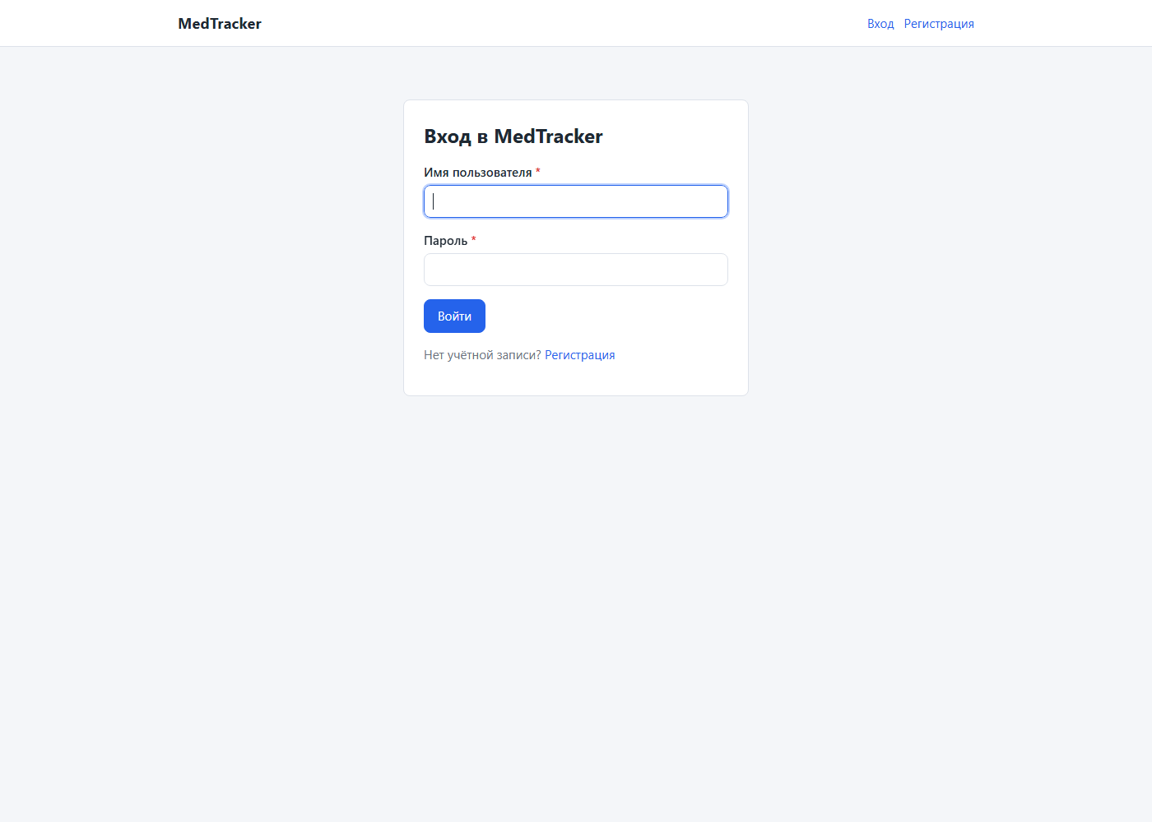
Рисунок 16 – Страница входа MedTracker, запущенного в контейнере

Команды docker network inspect и docker volume inspect подтвердили подсеть 10.20.6.0/24, адрес 10.20.6.10 и подключение папки шаблонов через lab5_templates. Проверка SQL-соединения вернула имя базы study и пользователя userdb.
Для проверки сохранности данных контейнер остановлен и пересоздан командами docker compose down и docker compose up -d без удаления томов. Старые строки журнала сохранились, после нового запроса добавилась новая запись. Контрольные суммы шаблона registration/login.html на хосте и в контейнере совпали.
- Работа с Git

В каталог lab5 репозитория labs помещены отчёт, docker-compose.yaml, Dockerfile, изменённые файлы приложения, папки logs и templates. Все иллюстрации встроены непосредственно в отчёт; отдельная папка со скриншотами не сохраняется. Файл .env с секретами исключён из Git. Изменения сохранены коммитом и отправлены в удалённый репозиторий.
Ссылка на репозиторий: https://github.com/Murlocki/labs.git
Каталог лабораторной работы: https://github.com/Murlocki/labs/tree/main/lab5
Вывод
В ходе работы изучены тома, сети и переменные окружения Docker. В MedTracker добавлено файловое логирование HTTP-подключений. С помощью Compose подключены папка логов и том шаблонов, создана сеть kornilov для варианта №6. Образ опубликован в Docker Hub. Проверены работа приложения, связь с PostgreSQL и сохранность данных после пересоздания контейнера.

